‘FYSIEKE BELASTBAARHEID VAN ONZE TALENTEN IS EEN PUNT VAN ZORG’

De jeugd beweegt steeds minder, speelt steeds minder vaak buiten en heeft daardoor een slechtere motorische basis. Hoe groot is dit probleem voor het hockey? En vooral: wat kunnen we eraan doen?

Op een fraaie, herfstachtige middag loopt Joost van Geel over het complex van Kampong. Van Geel is prestatiemanager bij de KNHB. Dat betekent dat hij verantwoordelijk is voor de ontwikkeling van de grootste talenten in onze hockeywereld. Die lopen ook op deze maandag rond bij de Utrechtse club. Aan de linkerhand van Van Geel traint Nederlands Meisjes B, rechts de jongens uit dezelfde leeftijdscategorie.

Hij wijst naar een trainster op het rechterveld. Daar staat geen bondscoach of veldtrainer. ‘Dit is Janet Hulshof. Een fysiek trainer, twee jaar geleden zijn we bij deze lichting daarmee begonnen, omdat we merkten dat onze spelers fysiek en motorisch meer aandacht konden gebruiken.’ Daarmee is de vinger op de zere plek gelegd. ‘De ontwikkeling op die gebieden gaat achteruit. Uit testen blijkt dat het uithoudingsvermogen van onze jeugdinternationals minder is dan vijf tot tien jaar geleden. Dat is een wrange constatering. Qua motoriek zijn het vooral constateringen. We zien bijvoorbeeld dat ‘ze’ steeds minder goed zijn in touwtjespringen.’

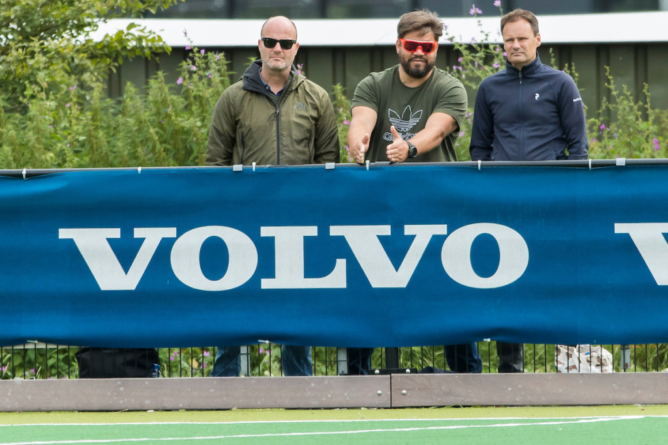
Van Geel (links), geflankeerd door toenmalig mannenbondscoach Max Caldas en tophockeybestuurslid Stephan Veen. Foto: Willem Vernes

Maar hoe erg is dat voor onze sport? Een meer dan relevante vraag in de Week van de Motoriek. ‘Het gaat natuurlijk niet om dat touwtjespringen. Het gaat om de spierontwikkeling. Hoe makkelijk kom je weer van de grond? Vergelijk het met een bal die lek is. Die stuitert niet meer op. Zo is het met je lijf ook. Het gaat om de spierspanning. Dat je in staat bent snel weer op te veren. Vertaald naar het hockey: dat je snel weer een volgende actie in kan zetten. Wendbaar en belastbaar bent.’ Met een grijns: ‘Dus dat touwtjespringen zegt meer dan je denkt.’

Negatieve evolutie
Het is een voorbeeld waar Van Geel er veel van heeft. Hinkelen, een aantik-oefening met de handen, op één been staan. ‘We’ kunnen het minder goed dan voorheen. ‘En dat komt ons lijf niet ten goede. Het is een negatieve evolutie. We hebben het niet meer nodig, gebruiken en oefenen het minder dus leren we het af. Op korte termijn lijkt dat allemaal wel mee te vallen. Maar de staat van je lichaam zegt ook wat over je blessuregevoeligheid.’

Hij wijst naar de talenten onder zestien jaar. ‘Die jongen die daar loopt, de derde van rechts. Die wankelt elke keer als hij zijn springoefeningen doet. Prima hockeyer, daar niet van. Maar hij zoekt duidelijk zijn balans. Dat heeft hij dus ook als hij een duw krijgt van een potige Duitser of een stevige Spanjaard. Gevolg: duel verloren en grotere kans op blessures. Ben je gevoelig voor blessures, dan is de kans weer kleiner dan je lang doorgaat met hockey. De fysieke belastbaarheid gaat achteruit en dat is een punt een zorg.’

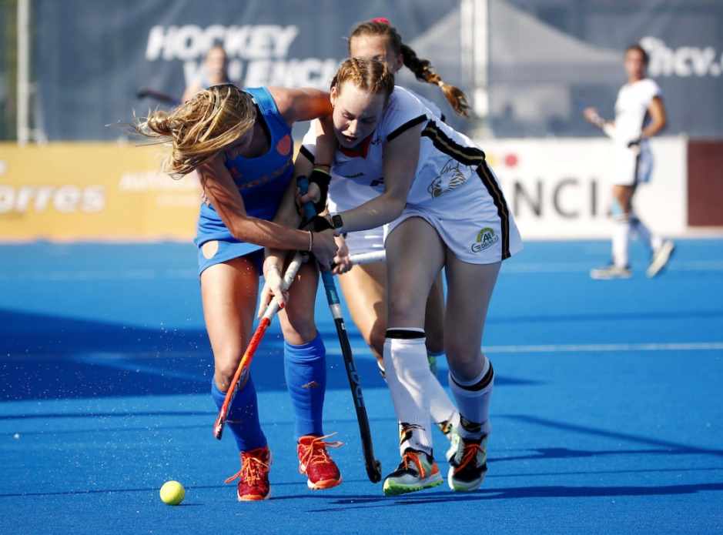
Een stevig duel tussen Nederland en Duitsland op het EK-18 in Valencia, afgelopen zomer: Foto: Worldsportpics

‘Dit geldt natuurlijk net zo goed voor het breedtehockey, daar zien we hetzelfde verschijnsel. Als je het fysiek niet meer bij kan benen, die succesbeleving niet meer hebt, dan geloof je het wel. Uit de breedte houden minder kinderen het vol, de doorstroom aan de top wordt beperkter. Met name bij de jongens, waar de aantallen sowieso lager liggen dan bij de meiden. Maar dit is niet alleen een issue voor het hockey. Of het schaatsen. Of welke sport dan ook. Dat kinderen minder bewegen is een maatschappelijk probleem.’

Naar school fietsen
Een probleem dat buiten het hockeyveld ontstaat. ‘In de wieg soms al. Het wordt kinderen geregeld veel te makkelijk gemaakt. Geef je dat speeltje in de hand, of laat je een jong kind zelf moeite doen om te pakken? Hoe goed we het ook bedoelen, we geven kinderen vaak te weinig ruimte voor de eigen ontwikkeling. En ja, uiteindelijk zien we dat ook terug in het veld.’

Nog een voorbeeld: ‘Er worden tegenwoordig veel meer kinderen naar school gebracht dan dat ze zelf moeten fietsen. Dat schijnt de laatste tien, vijftien jaar van twintig naar tachtig procent gegroeid te zijn. Terwijl dat – daar gaan we weer – zo goed is voor de lichamelijke ontwikkeling en coördinatie voor een kind. Los van het feit dat het gezond is om zelf te fietsen, doet en leert je lichaam ontzettend veel. Je leert situaties inschatten en kan bijvoorbeeld praten en bewegen tegelijk. Multitasken. Dat komt ook weer van pas op het hockeyveld.’

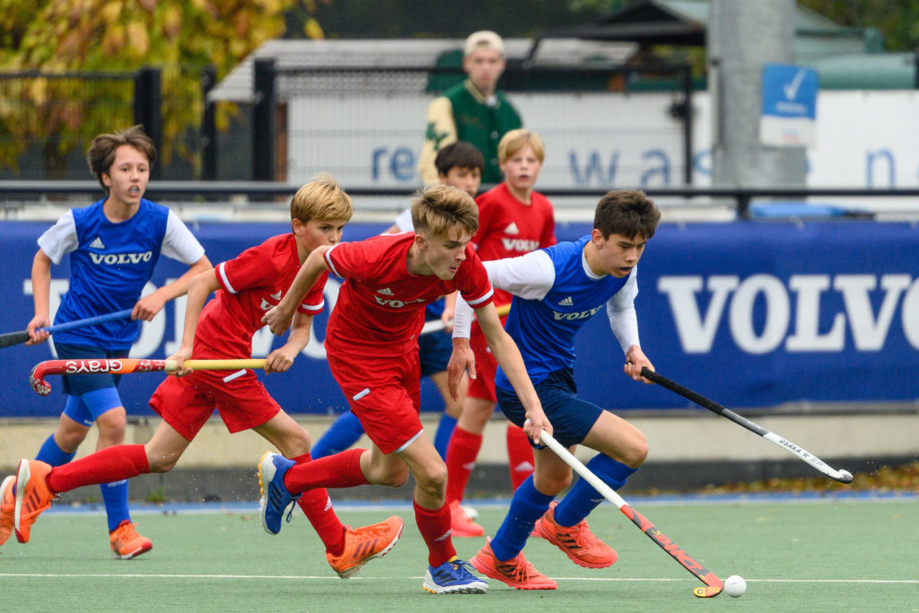
Nederlandse talenten in actie op de opleidingsontmoetingsdag, vorige maand op Kampong. Foto: Bart Scheulderman

Wat kunnen clubs doen aan de bewegingsarmoede die er bij een deel van de kinderen dreigt te ontstaan? ‘Stel je club open. Hier, dit voetbalveld. Hartstikke leeg. Het is half drie ’s middags, de scholen zijn net uit. Leg een bal en ander speelmateriaal neer en zorg dat kinderen lekker kunnen spelen, in een autoloze omgeving. Of richt doordeweeks je parkeerplaats in als tennis-, basketbal- of kleine hockeyveldjes. Bijkomend voordeel is dat er geen auto’s meer op je terrein staan.’

Vier jongens op een pleintje
Vrij spelen. Van Geel is er fan van. ‘We hebben ontzettend de neiging om te denken dat wanneer we alles zo intensief mogelijk begeleiden, we het meeste resultaat krijgen. Daar geloof ik, op de lange termijn, niet in. Laat kinderen veel zelf ontdekken, oplossen en onderzoeken. Zet vier jongens op een pleintje met een bal en ze regelen het wel. Ja, er komt vast ruzie over de spelregels, of zoiets. Of een doelpunt dat wel of niet telde. Maar uiteindelijk lossen ze het op, ze hebben elkaar nodig. We moeten niet alles dichtregelen, maar vaker terug durven stappen. Laat ze het ervaren en meemaken. Daar hebben we uiteindelijk meer aan dan constant teruggefloten te worden of alleen varen op het oordeel van de begeleider.’

Clubs doen er ook goed aan om niet te snel te selecteren, stelt Van Geel. ‘Tot twaalf jaar moet je zorgen dat een zo groot mogelijke groep kinderen een zo breed mogelijke hockey-opleiding en daarmee goede training krijgt. Probeer veel verschillende bewegingen in een training op te nemen. Het is voor niemand goed om de hele training te flatsen. Maar als je dit onderdeel belangrijk vindt, laat het dan spelenderwijs terugkomen in je oefeningen. En wederom, vergeet ook hierin het ‘vrije spelen’ niet.’

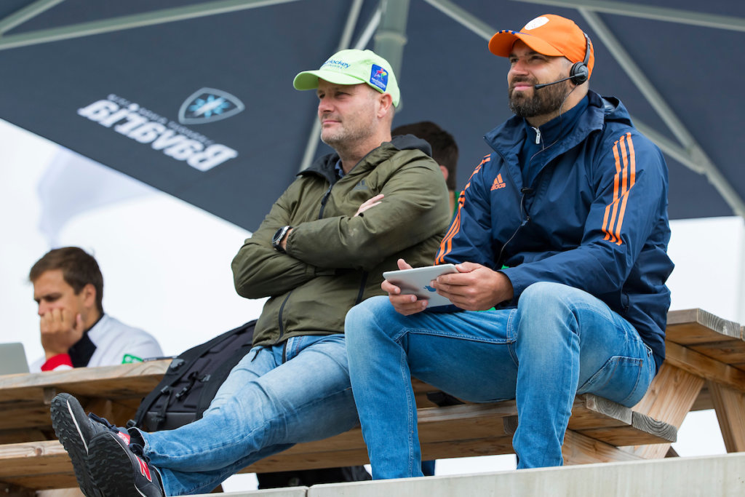
Van Geel met jeugdbondscoach Stefan Duyf, twee jaar geleden bij een wedstrijd van Nederlands Meisjes B. Foto: Willem Vernes

De bond kijkt ook zelf hoe ze de verschillende beweegvormen nog meer kan integreren in het hockey. ‘Los van de tools die we voor verenigingen hebben ontwikkeld, zoals de warming-up-app, kijken we hoe de competities nog uitdagender kunnen maken. We denken aan twee-tegen-twee-wedstrijden bij kinderen van vijf jaar. Bij de F-jes experimenteren we met zes goaltjes, in plaats van vier. En in de E doen we een proef met het veld. Dat wordt een kwartslag gedraaid. Allemaal om te blijven enthousiasmeren en te triggeren. Momenteel zijn we met fieldlabs in het land dit aan het testen.’

Tot slot, de ouders zijn – natuurlijk – belangrijk bij de fysieke ontwikkeling van hun kind. ‘Geef je kind het vertrouwen dat ze zelf kunnen en mogen ontdekken’, zegt Van Geel. ‘Laat ze buitenspelen, of op dat vrije sportveld, zodat ze lekker hun gang kunnen gaan. Dat is niet alleen heel goed voor hun lichaam, maar ook voor het zelfvertrouwen en zorgt ervoor dat ze zich verantwoordelijker gaan voelen voor hun eigen acties.’

